В Москве открыли службу помощи селфи-зависимым людям
09.07.2015


В Москве открыли службу помощи селфи-зависимым людям
Селфи в последнее время стало повальным увлечением как молодежи,
так и людей преклонного возраста, постигших все тонкости интернет-общения.

Вместе с тем специалисты отмечают, что стремление ежеминутно заниматься самофотографированием является ничем иным, как психологическим заболеванием.

Любители селфи все чаще стали обращаться в специализированные учреждения, где их также как любого алкоголика или игромана лечат от их зависимости. В Москве для таких пациентов недавно заработала телефонная служба помощи. Теперь каждый столичный житель, который чувствует, что не может справиться с постоянным желанием делать селфи, может обратиться в службу экстренной психологической помощи при Московском научно-практическом центре наркологии.

«Если вы чувствуете, что уже ни дня не можете прожить без селфи, позвоните в нашу психологическую службу - вас проконсультируют и окажут поддержку», - цитирует ТАСС главного нарколога страны Евгения Брюна.

Эта серьезная проблема охватила, в основном, молодежь, так как увлечение селфи является модным явлением. И если им вовремя не оказать поддержку, последствия могут быть фатальными.

Экстренную психологическую помощь селфи-зависимым можно получить по круглосуточному телефону 8(499)709-64-04.

Специалисты уверены, что чем больше москвичей узнает об этой службе, тем меньше мы будем слышать о несчастных случаях, связанных с селфи. А таких с каждым днем становится все больше. Даже сотрудники полиции обратили внимание на эту проблему, разработав памятку «Безопасное селфи».

«Мы попытались наглядно, в виде пиктограмм, изобразить наиболее травмоопасные случаи создания селфи, тем самым предостеречь граждан от неоправданного риска ради запоминающегося кадра», - отметили в правоохранительных органах.

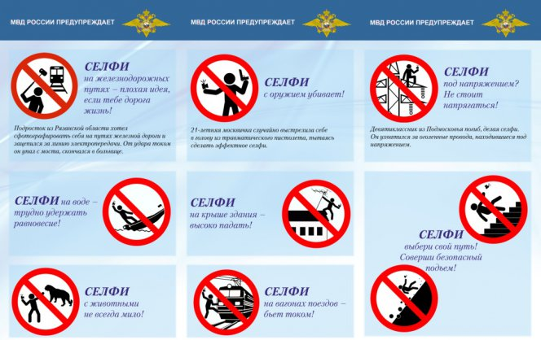

Адрес страницы: http://ostankino.mos.ru/news/detail/1995405.html
Управа Останкинского района города Москвы

